**HF5111S**

**串口服务器用户手册**

**V 1.0**

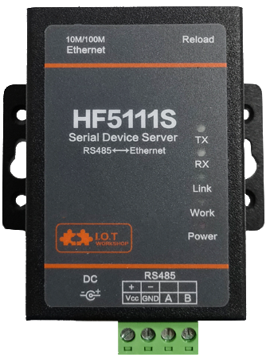

**产品特点**

* **采用Cortex-M3 MCU(128KB SRAM)和2MB Flash**
* **采用FreeRTOS实时操作系统**
* **支持TCP/IP/Telnet /Modbus TCP协议**
* **支持串口转10/100M 以太网数据传输，串口速率最高460800 bps**
* **支持10/100M 以太网自适应**
* **支持网页方式、IOTService PC软件简易配置**
* **支持数据AES/DES3 安全加密配置**
* **支持网页/IOTService OTA无线升级**
* **支持工业级工作温度: -40 to +85˚ C**
* **宽电压5～36VDC供电**
* **尺寸: 79mm x 55mm x 25mm**

# 目录

目录 3

图 4

表 4

1. 产品概述 5

1.1. 概述 5

1.2. 产品参数 5

1.3. 主要应用领域 6

2. 硬件介绍 7

2.1. 接口定义 7

2.2. RS485接口说明 8

2.3. RJ45接口说明 8

2.4. 机械尺寸 9

2.5. 导轨安装 10

2.6. 软件功能 10

附录 A:联系方式 11

图

Figure 1. HF5111S外观图 7

Figure 2. HF5111S 侧面图 7

Figure 3. RJ45引脚 8

Figure 4. HF5111S机械尺寸 10

Figure 5. 导轨支架 10

表

Table1. HF5111S产品技术参数 5

Table2. HF5111S接口定义 8

Table3. RJ45接口 9

**历史记录**

**V 1.0** 01-014-2019.

。

# 产品概述

## 概述

HF5111S串口服务器提供了一种RS485和TCP/IP之间协议转换的产品，满足工业产品串口到以太网数据传输的通道的解决方案，本产品集成了MAC等以太网硬件协议，集成了TCP/IP协议栈、内存管理、10/100M 以太网收发器、高速串口、RS232、RS485、RS422等丰富的硬件接口，并且基于FreeRTOS操作系统， 产品包含了web网页，可以方便的供远程配置、监控和调试。硬件接口满足国标要求，ESD方面支持空气放电±15KV，接触放电±8KV。

HF5111S串口服务器采用高集成的硬件和软件平台，已为工业应用、智慧电网、个人健康医疗类应用作了优化，仅仅增加一个HF5111S产品能够满足设备数据监控以及传输的需求。

HF5111S与HF5111B软件功能相同，但在接口简化，尺寸缩小（ 79mm x 55mm x 25mm），使用更方便。

## 产品参数

1. HF5111S产品技术参数

|  |  |
| --- | --- |
| **分类** | **参数** |
| **系统信息** | |
| 处理器/主频 | Cortex-M3/96MHz |
| Flash/SDRAM | 2MB/128KB |
| 操作系统 | FreeRTOS |
| **以太网接口** | |
| 端口 | 1 RJ45 |
| 接口标准 | 10/100M Base-T 自动协商 |
| 保护 | 8KV电磁隔离 |
| 网络变压器 | 集成 |
| 网络协议 | IP，TCP，UDP，DHCP，DNS，HTTP Server/Client，ARP， BOOTP， AutoIP， ICMP，Web socket， Telnet， uPNP， NTP，Modbus TCP |
| 安全性协议 | AES 128Bit  DES3 |
| **串口** | |
| 端口数 | 1 RS485 |
| 接口标准 | RS485：5.08mm接线端子 |
| 数据位 | 5，6，7，8 |
| 停止位 | 1，2 |
| 校验位 | None，Even，Odd |
| 波特率 | 600 bps~460800bps， |
| 流控 | 无流控  软件Xon/ Xoff流控 |
| **软件** | |
| 网页配置 | Http 网页配置  客户可自定义定制Http网页 |
| 配置方式 | Web网页  Cli命令  XML文件导入  Telnet配置  IOTService配置软件 |
| 固件升级 | 网页，IOTService工具 |
| **基本参数** | |
| 尺寸 | 79mm x 55mm x 25mm |
| 工作温度 | -45 ~ 85°C |
| 保存环境 | -45 ~ 105°C， 5 ~ 95% RH（无凝水） |
| 输入电压 | 5～36VDC |
| 工作电流 | ~100mA |
| 功耗 | <400mW |

## 主要应用领域

HF5111S串口服务器把串口设备连接到因特网，符合TCP/IP协议传输串口数据

* 远程设备监控
* 生产资产追踪和监控
* 安防领域
* 工业传感器和控制器
* 健康医疗设备
* ATM设备
* 数据采集设备
* UPS电源管理设备
* 电信设备
* 数据显示设备

# 硬件介绍

HF5111S串口服务器是串口设备联网功能的完整解决方案，这个功能强大的产品支持10/100M以太网自适应，支持完整的TCP/IP协议栈，并且支持多种数据加密方式，确保数据保密性。

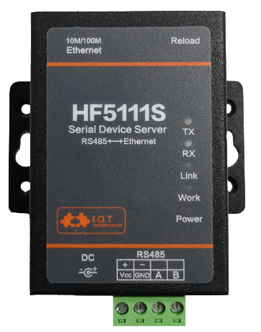

1. HF5111S外观图

## 接口定义

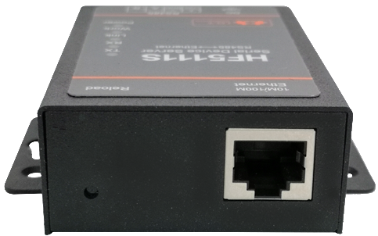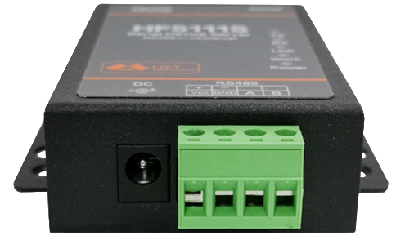

1. HF5111S 侧面图
2. HF5111S接口定义

| **功能** | **名称** | **描述** |
| --- | --- | --- |
| 外部接口 | RJ45网口 | 10/100M自适应Ethernet网口 |
| RS485 | RS485 |
| Earth | 保护地 |
| DC Input | 直流5~36V 输入 |
| LED指示灯 | TX | 串口数据输出时闪烁 |
| RX | 接收串口数据时闪烁 |
| Link | 联网指示灯  亮：以太网连接正常  灭：无以太网连接 |
| Work | 工作指示灯  亮：Socket通讯链路已连接  灭：无Socket通讯链路 |
| Power | 供电电源指示灯  亮：供电正常  灭：供电异常 |
| 按键 | Reload | 长按4秒以上松开恢复出厂设置 |

## RS485接口说明

RS485有引出线分别是A(data+)和B(data-)，和设备RS485连接时A(+)接A(+)，B(-)接B(-)。

本产品可以带32个终端485设备，特殊型号可以带255个终端485设备。最长通信距离1200米。485终端电阻为120欧姆，一般在超过300米的布线的时候才有必须使用终端电阻。注意布线时，A+和B-必须是一对铰在一起的双绞线，以减少信号干扰。

## RJ45接口说明

本设备网口是10M/100M自适应的，网口定义如下

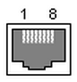

1. RJ45引脚
2. RJ45接口

| **引脚序号** | **名称** | **描述** |
| --- | --- | --- |
| 1 | TX+ | Transfer Data+ |
| 2 | TX- | Transfer Data- |
| 3 | RX+ | Receive Data+ |
| 4 | PHY-VCC | 变压器抽头电压 |
| 5 | PHY-VCC | 变压器抽头电压 |
| 6 | RX- | Receive Data- |
| 7 | N.C. | None Connect |
| 8 | N.C. | None Connect |

## 机械尺寸

HF5111S 串口服务器的尺寸如下定义(单位：mm)。

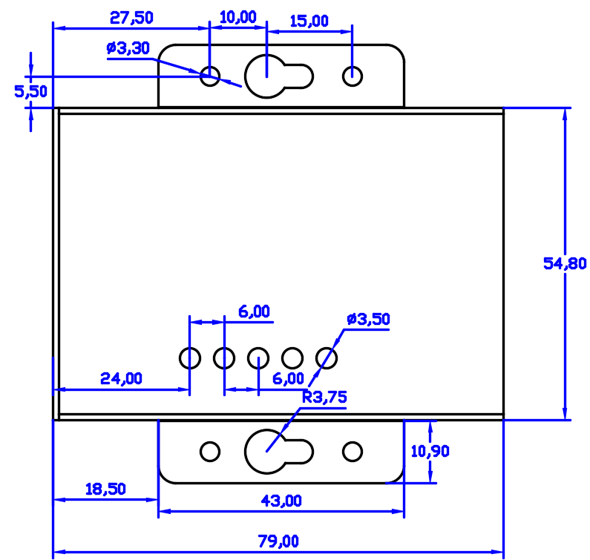

1. HF5111S机械尺寸

## 导轨安装

如用户需要35mm导轨式安装，如下图所示，可以选配导轨支架，方便安装

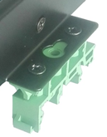 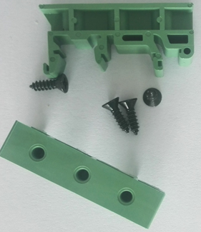

1. 导轨支架

## 软件功能

参见《物联设备系列产品软件功能》文档。

# 

# 附录 A:联系方式

**------------------------------------------------------------------------------------------------------------**

**地址: 上海浦东新区龙东大道3000号1号楼1002室 邮编：201202**

**网址:** [www.iotworkshop.com](http://www.iotworkshop.com) 或 [www.hi-flying.com](http://www.hi-flying.com)

**联系人:**

销售：[sales@iotworkshop.com](mailto://sales@iotworkshop.com)

支持：[support@iotworkshop.com](mailto://support@iotworkshop.com)

服务：[service@iotworkshop.com](mailto://service@iotworkshop.com)

商务：[business@iotworkshop.com](mailto://business@iotworkshop.com)

**---------------------------------------------------------------------------- -------------------------------**

**更多关于产品的信息，请访问网站: www.iotworkshop.com**

**<结束>**